CAIET DE SARCINI

Bunuri

Obiectul achiziției ______________ Scaune și fotolii pentru sala de ședință________________

Autoritatea contractantă: CANCELARIA DE STAT,
mun. Chișinău, Piața Marii Adunări Naționale, 1

1. Descriere generală. Informaţii
Se achiziționează 55 scaune și 30 fotolii pentru dotarea sălii de ședință.

2. Următoarele servicii vor fi realizate de către operatorul economic:
- prezentarea monstrelor la adresa CS;
- asigură livrarea bunurilor la adresa CS și ridicarea la etajul 6, în termen de 5 zile calendaristice.
- asigură montarea, integritatea și calitatea scaunelor.
- eliberează certificat de garanție de cel puțin 24 luni, din data livrării bunurilor.

- Materiale, reglementări tehnice, caracteristici şi standarde utilizate

Descrierea Scaunului:
Tapițerie: | Stofă, Plasă acrilică
Corp: | Metal, Placaj, Plastic, Spumă poliuretanică
Picioare:  Culoare | Metal  Negru
Lățime: | Min.60 cm
Adâncime: | Min.60 cm
Înălțime: | Min.100 cm
Lățime șezut: | Min.48 cm
Adâncime șezut: | Min.54 cm
Înălțime până la șezut: | Min.46 cm
Înălțime spătar: | Min.59 cm
Sarcină maximală admisă: | 150 kg

Dotări suplimentare:
– suport lombar ajustabil pe înălțime
– picioare prevăzute cu tălpi din plastic, pentru protecția pardoselii

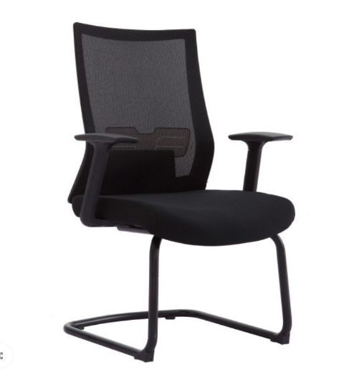

Descrierea Fotoliului:

Tapițerie: Stofă, Plasă acrilică
Corp: Placaj, Plastic, Spumă poliuretanică
Brațe: Plastic
Bază: Plastic
Culoare: Negru
Mecanism: Sincron
Lățime: min.70 cm
Adâncime: min.62 cm
Înălțime min.: min.114 cm
Înălțime max.: min.122 cm
Lățime șezut: min.50 cm
Adâncime șezut: min.50 cm
Înălțime min. până la șezut: min.46 cm
Înălțime max. până la șezut: min.54 cm
Înălțime brațe: min.17-27 cm
Înălțime spătar: min.56 cm
Diametru bază: min.68 cm
Role: Cauciuc
Sarcină maximală admisă: min.120 kg

Mecanism: sincron cu două manete:
Ajustare pe înălțime a fotoliului, balansare liberă a spătarului cu basculare sincronizată a șezutului în raport 2:1, ajustare tensiune de balans și fixare înclinație spătar în orice poziție.

Dotări suplimentare:
Brațe ajustabile pe înălțime
Suport lombar
Suport tetieră: independent, ajustabil pe înălțime cu o cursă de 6 cm
Suport umeraș: detașabil din plastic

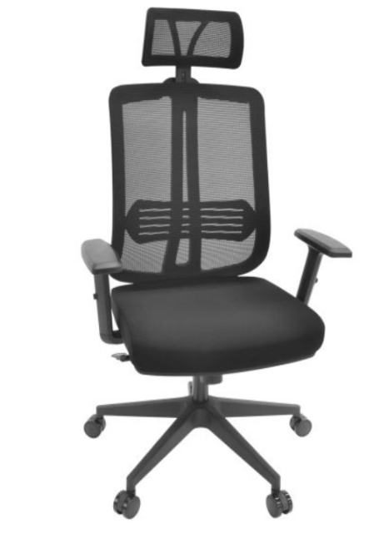

Președinte al Grupului de lucru Igor PȘENICINÎI

